Možnosti ubytovania v Žiline

Hotel GRAND*** (centrum)

KONTAKTY:
tel: +421 41 564 32 65, 562 68 09, 562 68 21
fax: +421 41 564 32 66
mobil: +421 903 814 418
E-MAIL: recepcia@hotelgrand.sk
http://hotelgrand.sk
ADRESA:
Sládkovičova 1, 010 01 Žilina, SLOVAKIA

Penzión KAMÉLIA*** (prostredie mestského parku Bôrik)
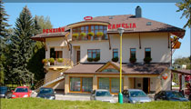
KONTAKTY:
tel.: +421 41 700 28 52 - 53
fax: +421 41 700 28 54
E-MAIL: info@penzionkamelia.sk; rezervacie@penzionkamelia.sk
http://penzionkamelia.sk
ADRESA:
Tajovského 1, 010 01 Žilina, SLOVAKIA

Hotel DUBNÁ SKALA**** (centrum)
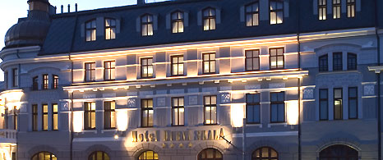
KONTAKTY:
Tel.: +421 41 507 9100
Fax : +421 41 507 9101
E-MAIL: hoteldubnaskala@doxx.sk
http://hoteldubnaskala.sk
ADRESA:
Hurbanova 345/8, 010 01 Žilina, SLOVAKIA

Hotel ASTÓRIA*** (centrum)

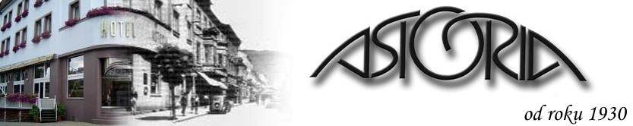
KONTAKTY:
Tel.: +421 41 5624 711-4
Fax : +421 41 5623 173
E-MAIL: recepcia@astoria-zilina.sk
http://www.astoria-zilina.sk
ADRESA:
Národná ulica 1, 010 01 Žilina, SLOVAKIA

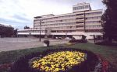
Hotel SLOVAKIA*** (centrum)

KONTAKTY:
Tel.: +421 41 7645671
Fax : +421 41 7247975
E-MAIL: hotelslovakiamanager@bb.telecom.sk
ADRESA:
Štúrovo nám. 2, 010 01 Žilina, SLOVAKIA

Hotel SLOVAN*** (centrum)
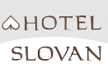
KONTAKTY:
Tel.: +421 41 5620134, 5005182-4
Fax : +421 41 5621430
E-MAIL: hotel_slovan@stonline.sk
http://www.slovan-hotel.sk
ADRESA:
A. Kmeťa 2, 010 01 Žilina, SLOVAKIA

Hotel Holiday Inn Žilina**** (pri železničnej stanici)


KONTAKTY:
Tel.: +421 41 41 5050 100
Fax : +421 41 41 5050 101
E-MAIL: info@holidayinn-zilina.sk
http://zilina-holiday-inn.com
ADRESA:
Śportová 2, 010 01 Žilina, SLOVAKIA

Hotel GARNI – Dom techniky (pri OD Carrefour)


KONTAKTY:
Tel.: +421 41 7646 963, mobil: ++421 903 222 014
Fax : +421 41 56 50 803
E-MAIL: hotel@hotelgarni.sk
http://hotelgarni.sk
ADRESA:
Vysokoškolákov 4, 010 08 Žilina, SLOVAKIA

Penzión JUNIOR***


KONTAKTY:
Tel.: +421 41 700 23 67, 041 / 764 14 25
Fax : +421 41 764 14 25
E-MAIL: penzionjunior@penzionjunior.sk
http://www.penzionjunior.sk
ADRESA:
Hlinská 8315/20A, 010 01 Žilina, SLOVAKIA

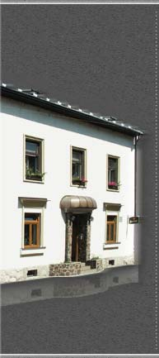
Penzión MAJOVEY (centrum)

KONTAKTY:
Tel.: +421 41 5624152
Fax: +421 41 5003465
E-MAIL: majovey@stonline.sk
http://slovanet.sk/majovey
ADRESA:
J. Milca 3, 010 01 Žilina, SLOVAKIA

Ubytovacie zariadenie Žilinskej univerzity Veľký diel (pri OD Carrefour, Kaufland)

KONTAKTY:
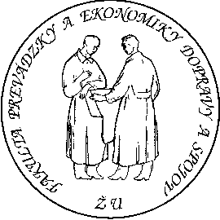
Tel.: +421 41 500 52 49, 500 52 48, 565 25 31
E-MAIL: kadorova@student.utc.sk
http://vd.internaty.sk
ADRESA:
Vysokoškolákov 20, 010 08 Žilina, SLOVAKIA

Ubytovacie zariadenie Žilinskej univerzity Hliny

KONTAKTY:
Tel.: +421 41 723 39 12 (recepcia blok III)
E-MAIL: recepcia-3@student.utc.sk
Tel.: +421 41 723 39 14 (recepcia blok V)
E-MAIL: recepcia-5@student.utc.sk
http://hliny.internaty.sk
ADRESA:
ul. Hlinská, 010 54 Žilina, SLOVAKIA

Poznámka: Vzhľadom na množstvo ponúk ubytovania v Žiline, uvádzame len niektoré vybrané ubytovacie kapacity.

